1. Создаём копию реестра

Win + R - regedit - Enter - Файл - Экспорт - В поле Диапазон выбираем Весь реестр - сохраняем файл под backup.reg.

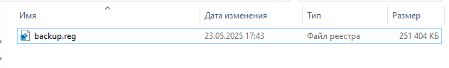

2.В Regedit идём на HKCU\Control Panel\Desktop - Wallpaper на путь к файлу - Перезапуск.

3. В Regedit HKCU\Control Panel\Desktop изменяем PaintDesktopVersion на 1 - Перезапуск.

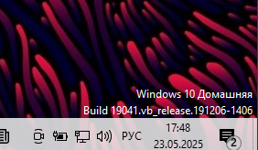

1. Для восстановления настроек запускаем изначально созданный .reg файл с копией реестра.

2.Создание точки восстановления - Настроить - Включить защиту - Создать точку восстановления для дисков с включённой функцией защиты системы

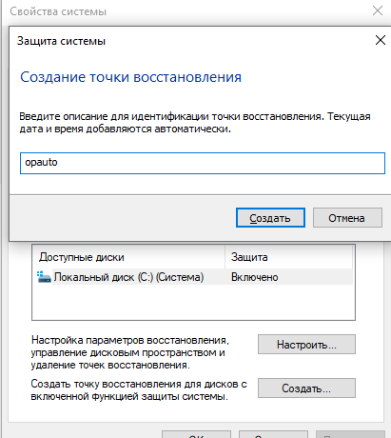

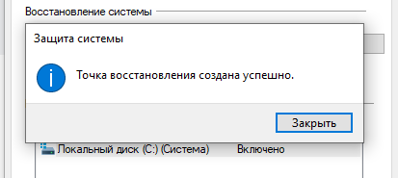

1. Создание ключей

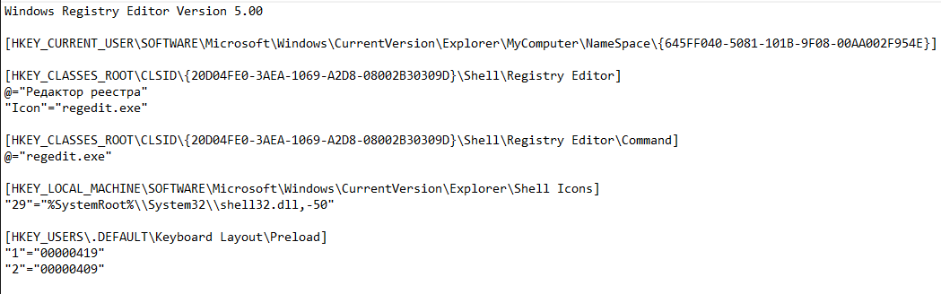

1. Откат ключей

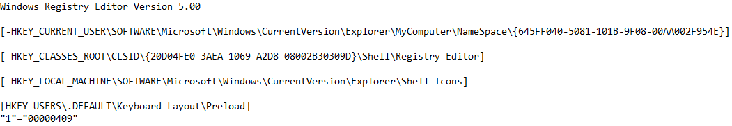

Задание 3.

Создали пользователя с логином chekhovlab и паролем 1

{5F2F5365-02CA-4163-A9D7-430B12937470}

Настраиваем автовход для созданного пользователя

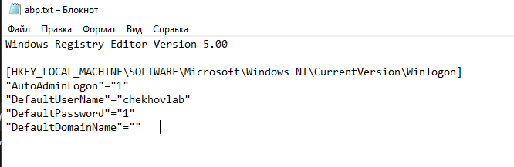

Настраиваем счётчик входов

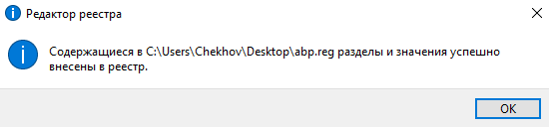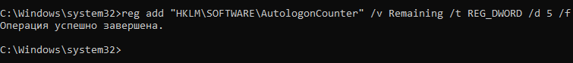

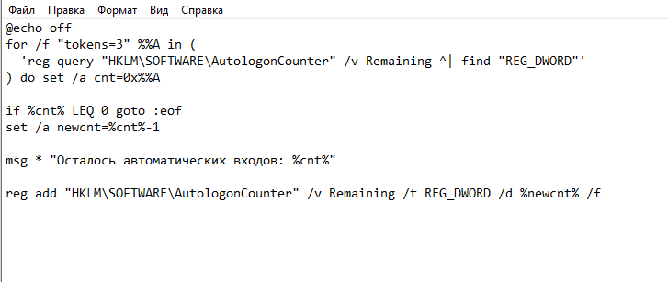

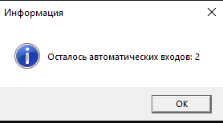

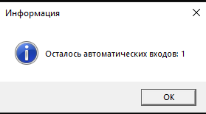

4.Создаём общую сетевую папку

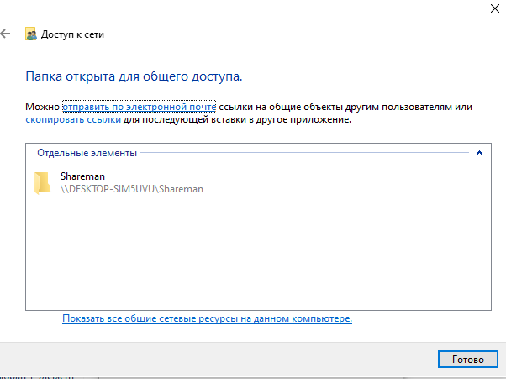

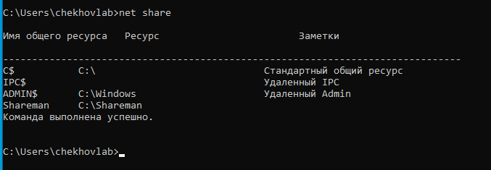

Запрещаем неявный доступ к системе

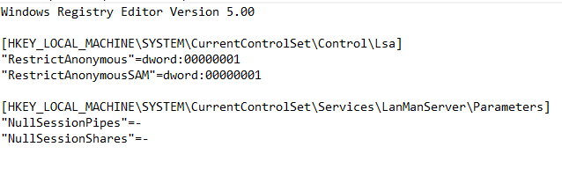

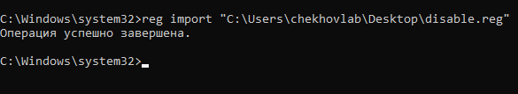

Посылаем ping к host машине

